Cyfranogiad: Sut? Beth? Pam?
Canllaw i weithwyr proffesiynol

Beth mae’n ei olygu?
Yn ôl pobl ifanc, ystyr Cyfranogiad yw “bod gen i hawl i fod yn rhan o wneud penderfyniadau, cynllunio ac adolygu camau gweithredu a allai effeithio arnaf fi. Cael llais, cael dewis”.
Pam?
Yng Nghymru rydyn ni wedi ymrwymo i gefnogi plant a phobl ifanc i gael mynediad i’w hawliau o dan Gonfensiwn y Cenhedloedd Unedig ar Hawliau’r Plentyn (CCUHP 1989) sy’n amlinellu 42 o Erthyglau neu hawliau sydd gan blant a phobl ifanc (mae’r rhestr lawn i’w gweld yma). Mae Erthygl 12 yn darparu sylfaen ar gyfer hyn ac yn amlinellu’r hawl i gyfranogi, fel y nodir uchod.
Yng Nghymru, mae dyletswydd ar Weinidogion Cymru i roi sylw dyledus i hawliau plant ym mhopeth maen nhw’n ei wneud, a rhan bwysig o waith y Comisiynydd yw eu galw nhw i gyfrif am hynny. Dylai eu penderfyniadau sicrhau bod hawliau plant hefyd yn rhaeadru i lawr i brofiadau pob dydd, trwy gymhwyso cyfreithiau a chanllawiau mewn modd sy’n cyflawni’r hawliau hynny.
Bydd y cwricwlwm newydd yn un ffordd o sicrhau bod hawliau plant yn rhan o’r profiadau mewn lleoliadau addysg yng Nghymru. Ategir hyn gan ddysgu am hawliau, a bydd y gyfraith sy’n dod â hynny i rym hefyd yn gofyn bod y pennaeth a’r corff llywodraethu yn hybu gwybodaeth a dealltwriaeth o CCUHP, a CCUHPA, ymhlith eu staff. Yna gallan nhw sicrhau bod yr wybodaeth honno’n cael ei chymhwyso yn eu dull addysgu, ac wrth bennu polisïau a gweithdrefnau’r ysgol. Un ffordd o gefnogi dull seiliedig ar hawliau o bennu diwylliant a pholisïau ysgol yw creu profiadau cadarnhaol o gyfranogiad wrth lunio penderfyniadau.
Yn ymarferol, rydyn ni’n gwybod bod cyfranogiad yn gwneud ein gwasanaethau’n well fyth, a dyma clip byr i esbonio pam:
https://youtu.be/BCSXGqlVjdM

Sut?
Mae nifer o fodelau sy’n gallu bod o gymorth wrth feddwl am sut i gynnwys plant a phobl ifanc mewn penderfyniadau. Mae’n bosib y bydd llawer o bobl yn ymwybodol o ysgol cyfranogiad Hart (Hart, 1992), sy’n nodi wyth lefel o gyfranogiad i blant mewn prosiectau. Fe’i lluniwyd i annog pobl sy’n gweithio gyda phlant i feddwl am natur a phwrpas cyfranogiad plant mewn prosiectau, ac mae Hart yn tynnu sylw at y ffaith nad yw’r tri cham cyntaf ar yr ysgol yn enghreifftiau o gyfranogiad.

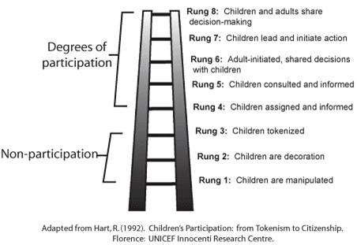

Mae model amgen Treseder (1997) yn dangos graddau ymwneud ar ffurf cylch, ac mae’r model hwn, nad yw’n hierarchaidd, yn cydnabod na fydd ymwneud byth yn cael ei arwain gan ieuenctid mewn rhai gwasanaethau, e.e. carcharau, ysgolion, ysbytai.

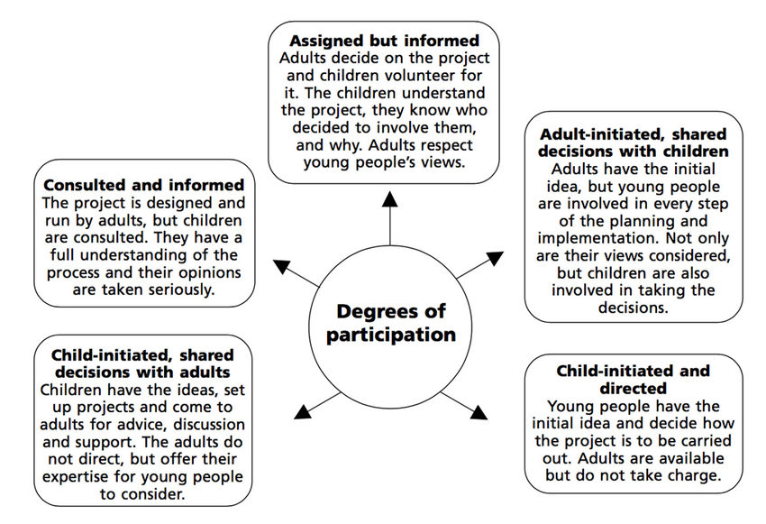

Yn olaf, datblygwyd model cyfranogiad Lundy (2007) yn fodel symlach i gynorthwyo ymarferwyr i weithredu hawl plentyn i gyfranogi’n ystyrlon ac yn effeithiol trwy ganolbwyntio ar elfennau gwahanol ond rhyng-gysylltiedig Erthygl 12. Lle; Llais; dylanwad a chynulleidfa – gweler y ddelwedd yma
Yng Nghymru mae Safonau Cyfranogiad Cenedlaethol sy’n gallu eich helpu i ystyried sut gallwch chi gefnogi cyfranogiad ystyrlon.
I gael rhai enghreifftiau o arfer da yng nghyswllt cynghorau ysgol, gweler ein hadroddiad.
Camau nesaf – gan ddefnyddio ein ffeil Awgrymiadau Gwych i gynghorau ysgol rydyn ni’n gofyn i chi weithio gyda disgyblion i nodi beth sy’n angenrheidiol i symud cyfranogiad ymlaen yn eich ysgol.
Yn yr wythnos nesa….
Yn y tymor nesa….
Yn y flwyddyn ysgol nesa
Byddwn ni’n falch o glywed am unrhyw waith rydych chi wedi bod yn ei wneud trwy twitter @complantcymru

https://llyw.cymru/sites/default/files/inline-documents/2019-09/Eich%20Llais%20Chi%2C%20Eich%20Dewis%20Chi%20cyfranogiad%20plant%20a%20phobl%20ifanc%20yng%20ngwaith%20Llywodraeth%20Cymru.pdf

